Propozice závodu – Český pohár FIS skicross Boží Dar
Datum konání: Sobota a neděle 4.3. - 5.3.2017
Místo konání: Boží Dar, sjezdovka za Prahou
Kategorie: FIS muži, ženy, žáci (věk max.15), obě kategorie jsou součásti
Českého poháru.
amatéři (lyžaři, jež nikdy nevlastnili FIS kod ve freestyle či alpských
disciplínách)
Přihlášky : do 28.2. 2017, 20:00 hod: skicross-race@seznam.cz
popřípadně na místě do 8.30 hod v kanceláři závodu
Startovné: Amatéři 400 kč , bez skipasu, žáci 200 Kč, bez skipasu
FIS kategorie 750 Kč , včetně ski pasu
Záloha na číslo 200 Kč
pořadatel garantuje registraci max. 100 závodník , dle stavu tratě a sněhových podmínek.
Race office: Dolní stanice vleku sjezdovky za Prahou
Pozor! Účastníci ve věku do 18 let musí doložit souhlas rodiče
aktuální Info + jak získat FIS kód na stránkách www.skicross.cz
pořadatel si vyhrazuje právo na případnou změnu programu.
Ubytování : pořadatel nezajisťuje, informace na www.skicross.cz
Trénink v trati před závody středa až pátek, dle sněhových podmínek.
Časový harmonogram:
Sobota i Neděle:
8.00 – 9.00 prezentace (nové přihlášky pouze do 8.30)
9.15 – 9.45 prohlídka
10.00 – 10.45 trénink
11.00 – 12.30 kvalifikace (systém bude up esněn dle sněhových podmínek)

14.00 – 16.00 KO jízdy + inále
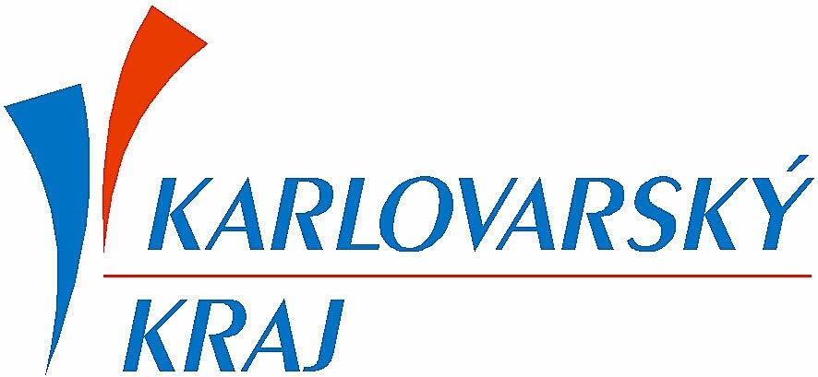
Info: skicross-race@seznam.cz , www.skicross.cz

